 | Unión Internacional de Telecomunicaciones  Oficina de Normalización de las Telecomunicaciones

 |  | Ginebra, 20 de marzo de 2023
Ref.: | Addéndum 1 de la  Carta Colectiva TSB 2/15  CE 15/HO | A:  – las Administraciones de los Estados Miembros de la Unión;  – los Miembros del Sector UIT-T;  – los Asociados de la Comisión de Estudio 15 del UIT-T;  – las Instituciones Académicas de la UIT
Tel.: | +41 22 730 6356
Fax: | +41 22 730 5853
Correo-e: | tsbsg15@itu.int
Web: | https://itu.int/go/tsg15
Asunto: | Reunión de la Comisión de Estudio 15, Ginebra, 17-28 de abril de 2023
Muy Señora mía/Muy Señor mío:
Durante el periodo de última llamada de AAP-15, con fecha 16 de octubre de 2022, se recibieron comentarios sobre el siguiente punto de trabajo sometido a AAP:
– Recomendación UIT-T G.9962 (2018) Enm.2, Transceptores de la red doméstica alámbricos de alta velocidad unificados – Especificación de gestión: Enmienda 2.
Este punto de trabajo (es decir, G.9962 Enm.2) se publicó en el Documento SG15-TD115/PLEN para su aprobación en la reunión de la Comisión de Estudio 15 que se celebrará del 17 al 28 de abril de 2023.

Atentamente,  (firmado)  Seizo Onoe  Director de la Oficina de Normalización  de las Telecomunicaciones | 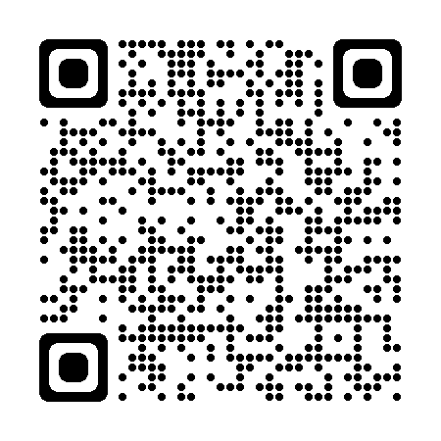CE 15 del UIT-T
Información más reciente
sobre la reunión

